游戏初始界面
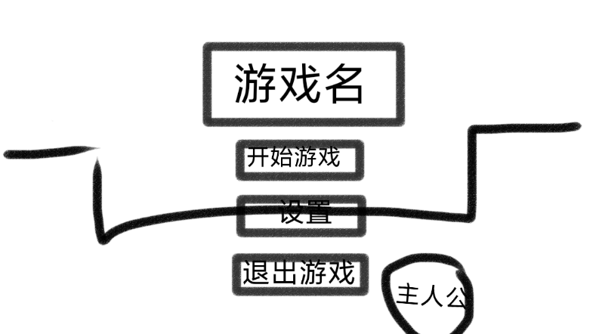
对于程序
我需要在点击开始游戏后能够进入到美工负责的动画中，在点击设置后能弹出美工负责的动画以及设置界面，点击退出游戏则可以正常弹出是否选择退出的选项。
游戏难度选择设计界面
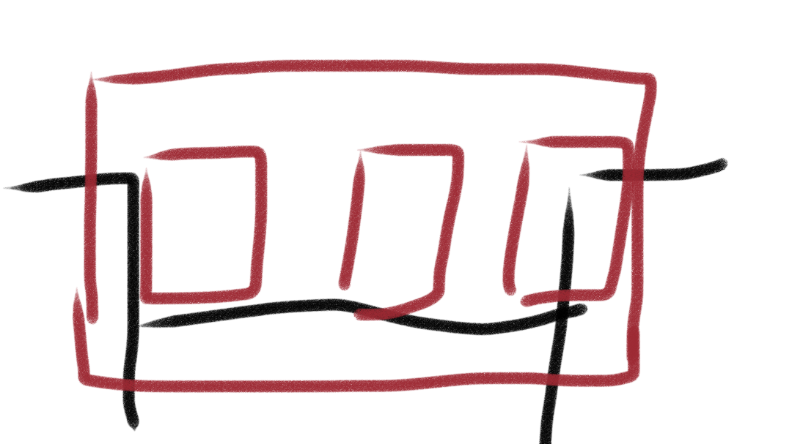
对于程序
悬赏栏由屏幕中央从小放到到最后停在屏幕中央。
对于选择不同难度需要对地图的金币数量和蛇的速度进行调整，难度越高对应的金币数量越少，蛇的速度越快，点击对应难度后，能进入加载界面。
游戏初始解面设置
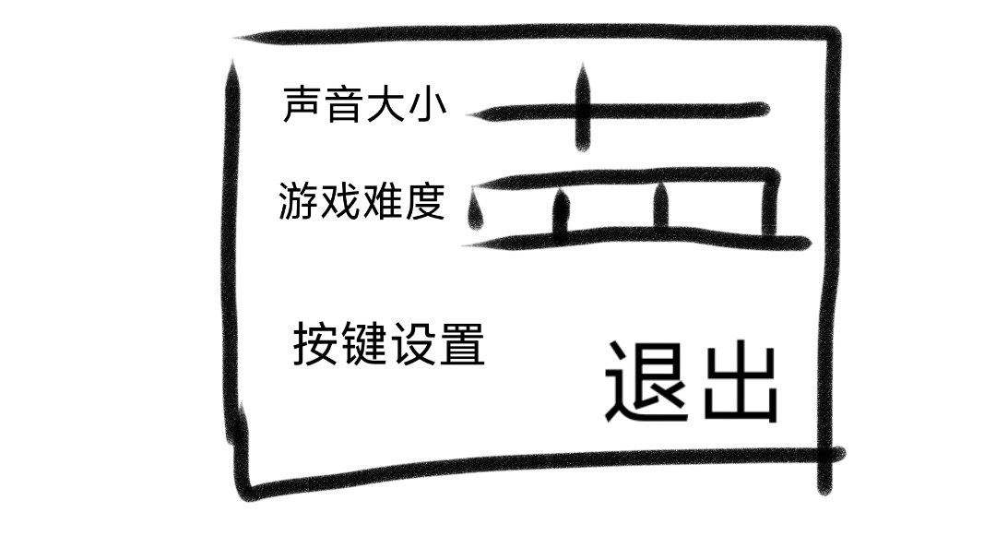
对于程序
做出一个动画效果，在点击进入游戏后，动画展示完后，将美术制作的悬赏板从上而下移动至画面中央，起初移动速度较快，在快到中间时减速，最后略微超过中间位置，在上下抖动一下后回到屏幕正中央。
在调整游戏声音时，鼠标左键拖动声音调节按钮进行左右滑动，滑向左边声音变小，滑向右边声音变大。
在鼠标左键点击对应难度按钮后，切换按钮的颜色（加深之类的），并根据调整对游戏的金币数量和蛇的移速要进行相对应的改变。
鼠标左键滑动至游戏按键后，会直接显示游戏的按键设置图，此时除游戏展示图，其他场景变暗，鼠标移开后，游戏按键设置界面关闭。
退出游戏后，直接关闭该界面回到游戏初始界面。
退出游戏界面
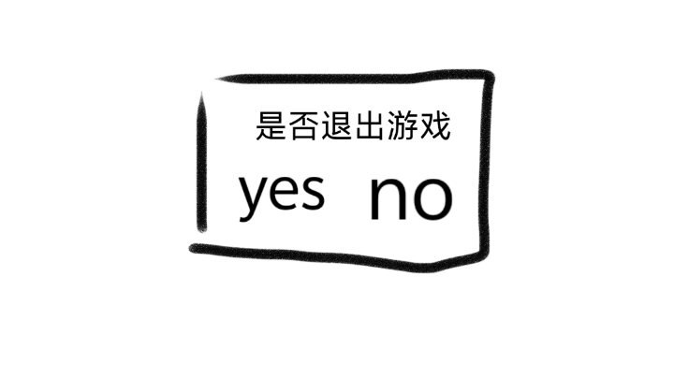
对于程序
该板块的出现方式可以与设置板块的出现方式类似啊
在点击yes后，游戏关闭。在点击no时该界面关闭回到初始界面。

游戏加载界面
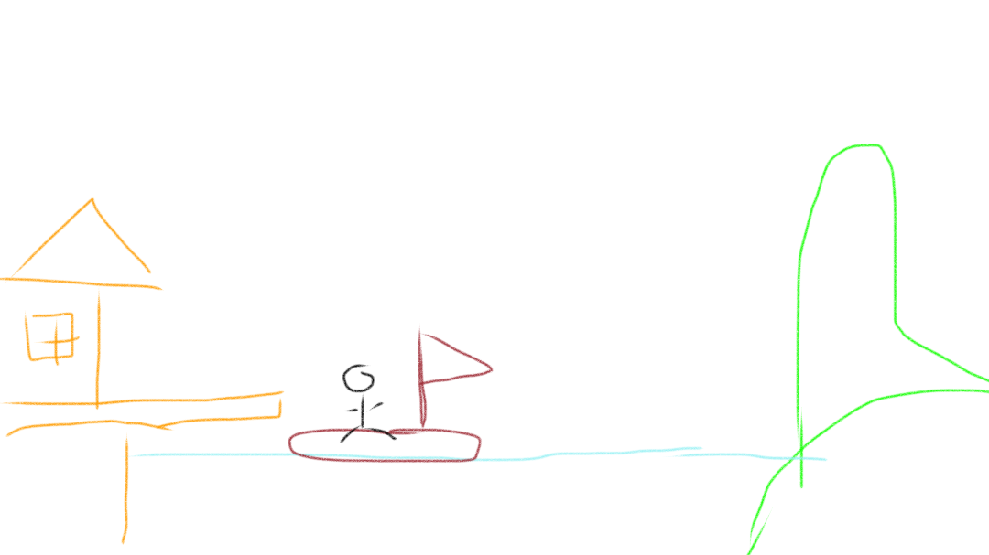
对于程序
游戏的加载进度条百分比与木筏的从左到右的进度相绑定，当船只运动到岛屿时即游戏加载完毕，则进入关卡内
注意：此图片同样用于进入结局系统的动画，详见结局系统。

游戏内镜头
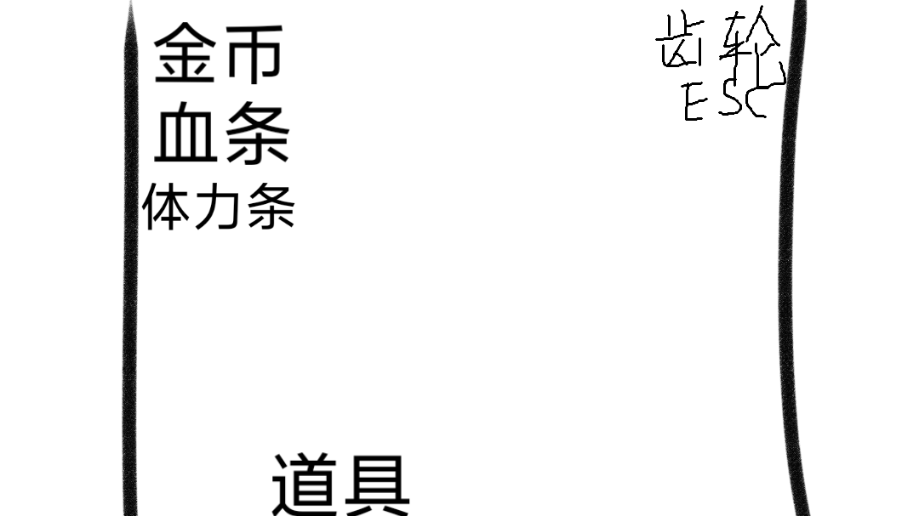
对于程序
进入该界面后，将鼠标指示器隐藏
在拾取金币后，金币的数量要发生变化，即数量加1
当玩家被攻击后，角色的血条要发生变化，即减少
当玩家按住shift，进行奔跑时，玩家会不断消耗体力条即体力条不断减少，橙色从右到左不断减少，直到玩家体力条下降到0，体力会随着时间的推移慢慢恢复。
当在游戏内点击esc键时，游戏内部暂停，同时玩家视角停止旋转，并弹出暂停界面
玩家通过移动鼠标进行视角转动

游戏内暂停界面
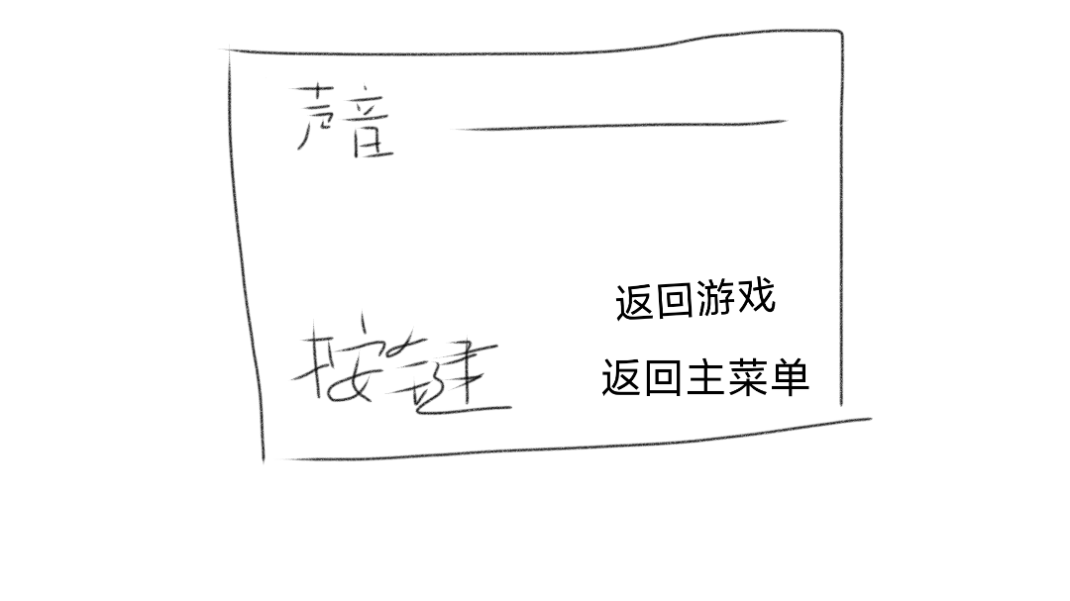 对于程序：
点击返回游戏可关闭这个界面，同时游戏继续，返回主菜单则结束这个游戏，并返回主菜单。
游戏物品
- 游戏内的金币
程序：金币在游戏地图中为漂浮在空中，同时会不断的慢速横向旋转。
- 游戏内的蟒蛇
程序：需要将巨蟒的多截身体拼起来，做出蛇移动的效果（蛇身紧跟蛇头移动），贪吃蛇的那种移动效果

